Лабораторная работа №1

Крючков Василий

4 курс, 7 группа

Задание:

Подключение к Microsoft SQL Server 2019 с помощью SSMS, через Проверку подлинности SQL Server.

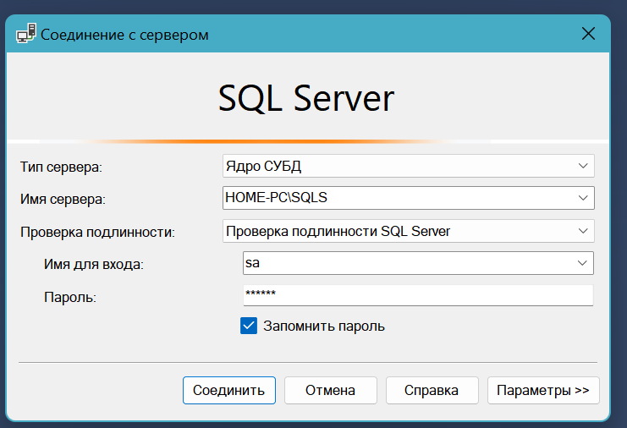

Задание:

Напишите первый запрос и отобразите номера строк в вашем созданном запросе.

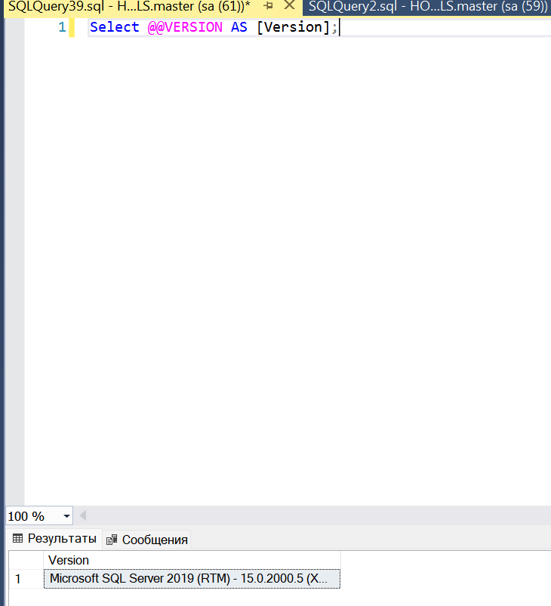

Задание 1:

Создадим новый проект.

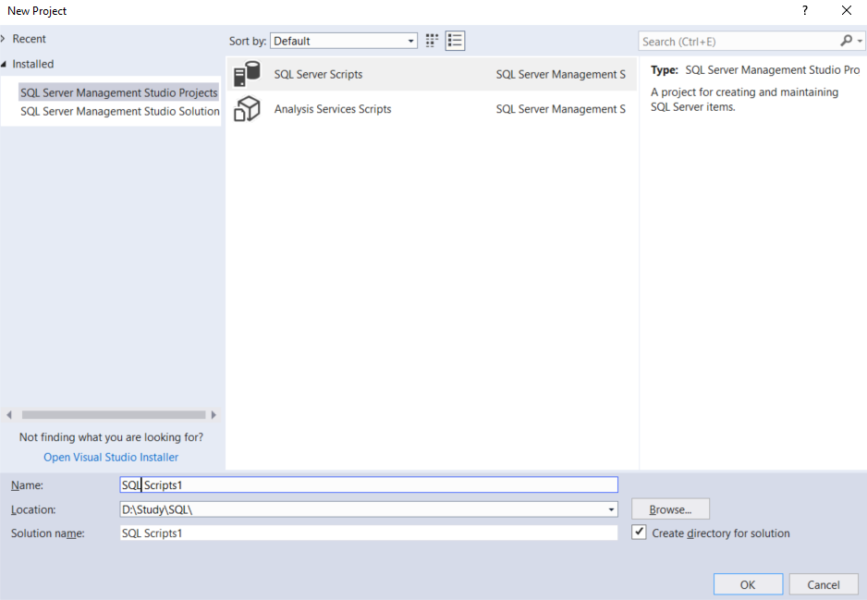

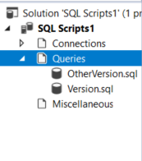

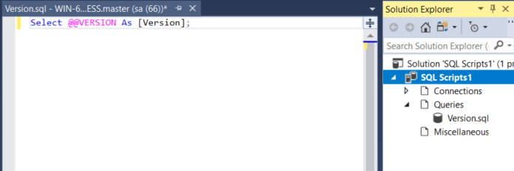

Задание 2:

Создание базы данных в SQL Management Studio.

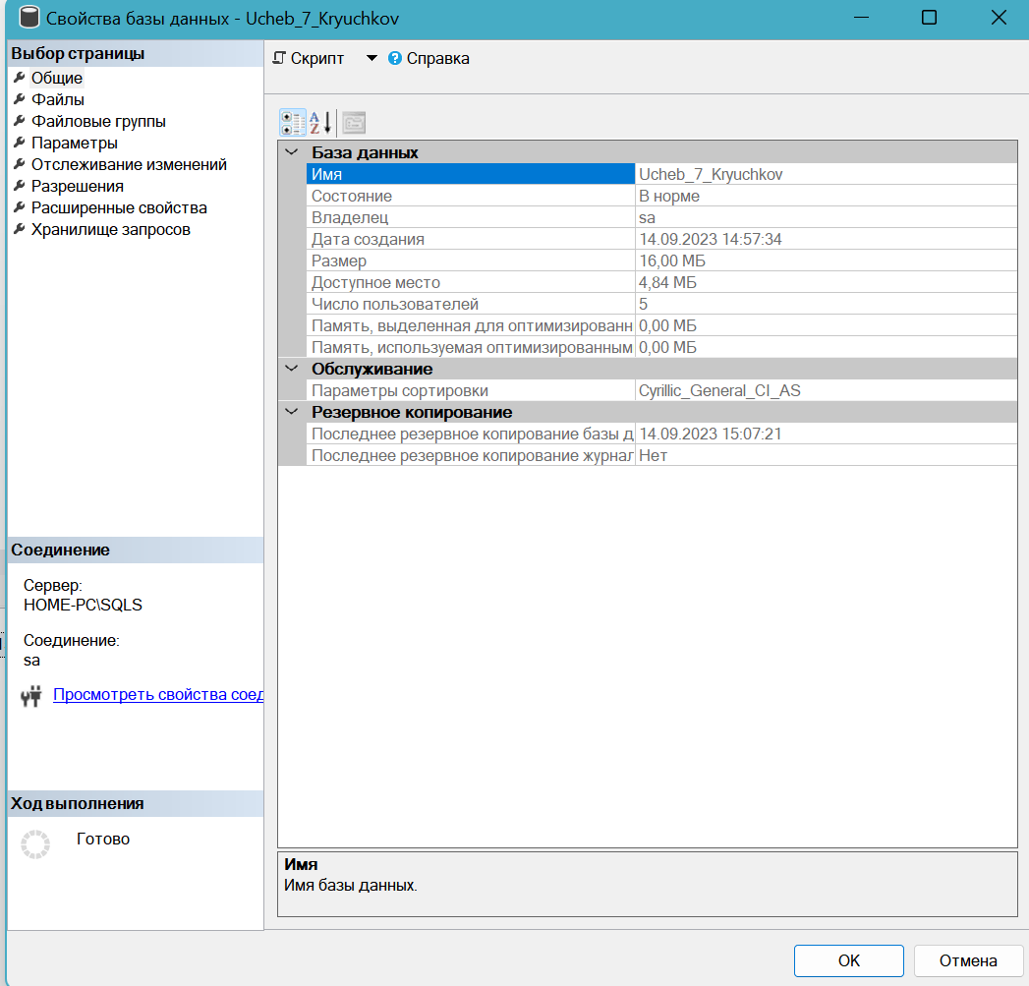

Задание 3:

Создайте запрос, использующий системную хранимую

процедуру sp_helpdb, позволяющий посмотреть информацию о всех БД

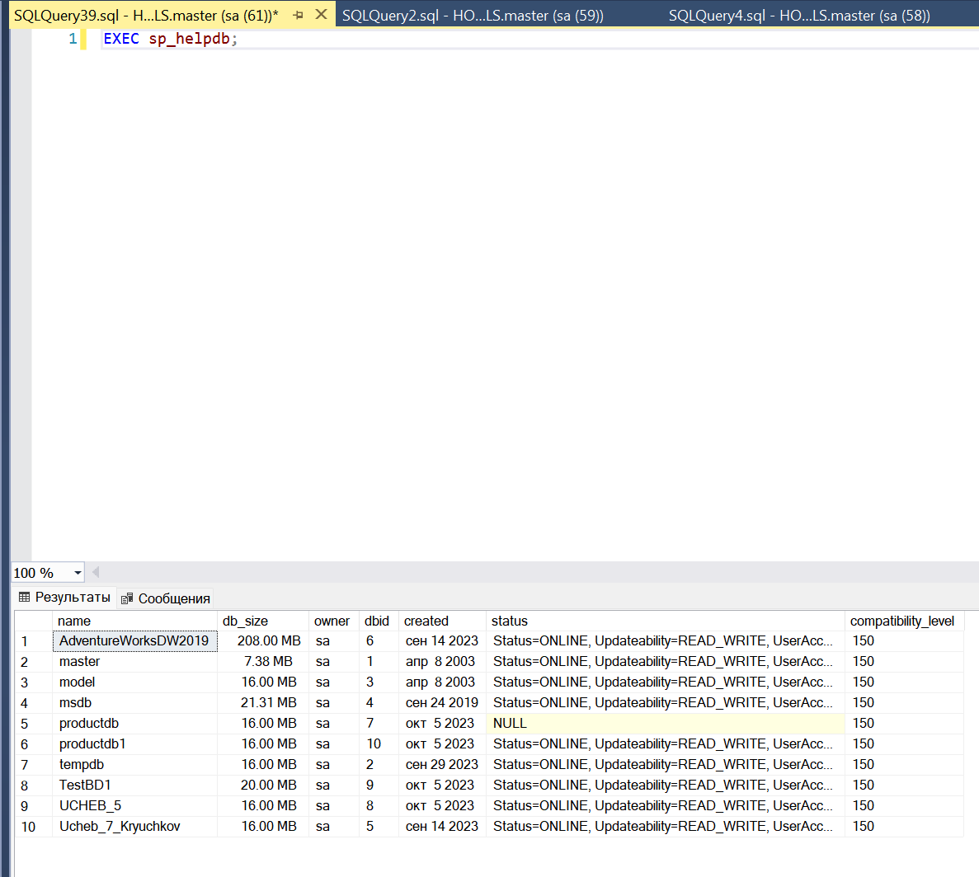

Задание:

Создание учетной записи.

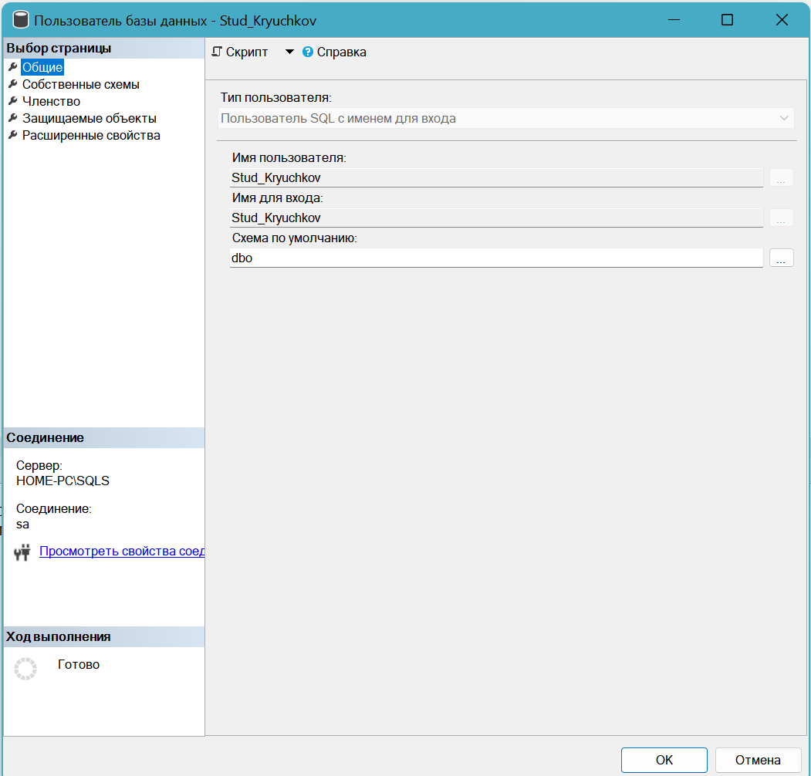

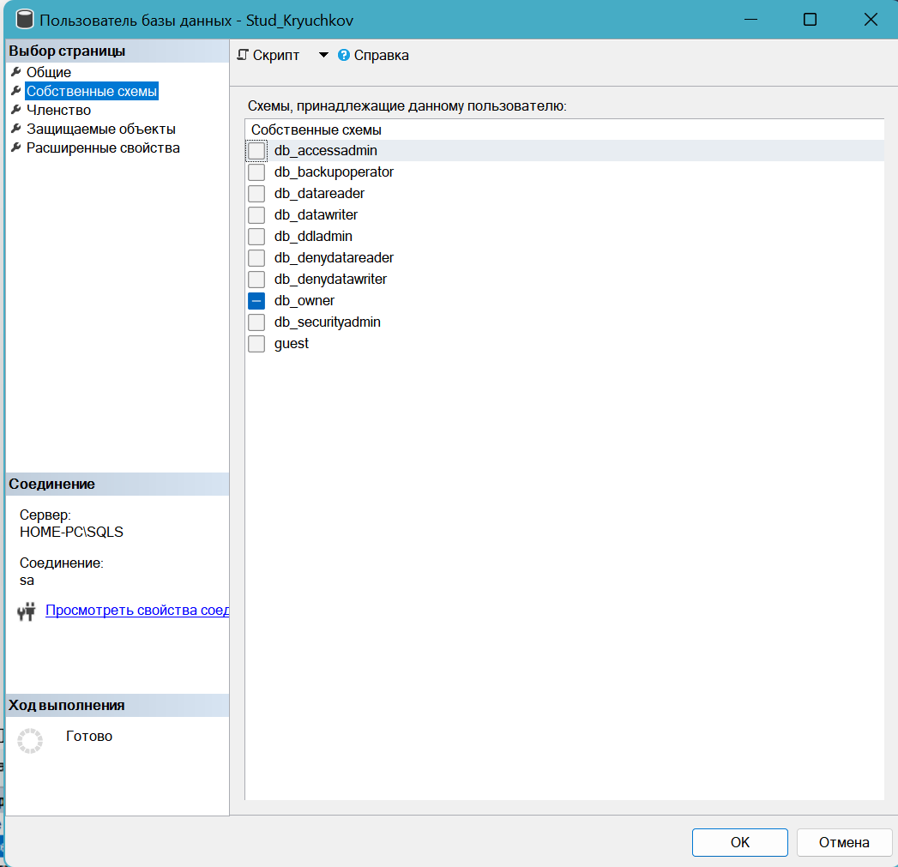

Задание 4:

«Создать резервную копию».

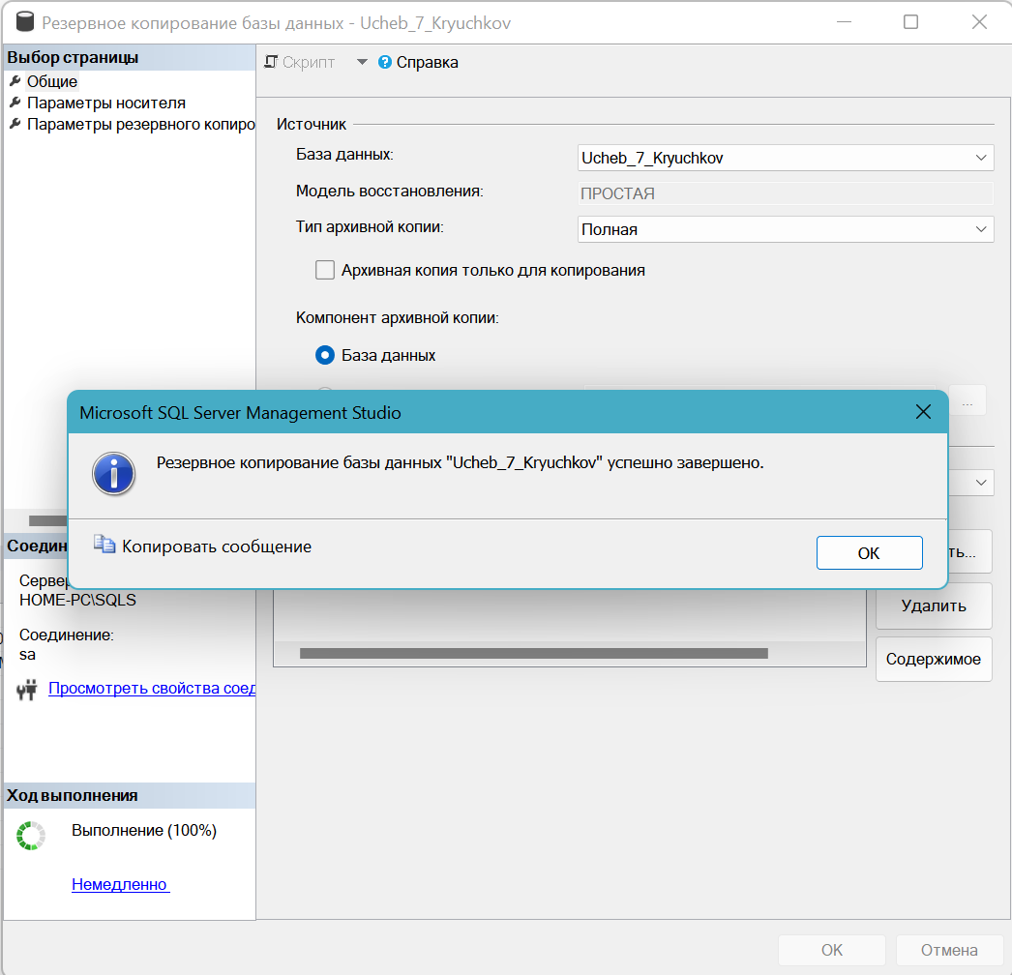

Задание 5: Скачайте по ссылке БД «AdventureWorksDW2019.bak и восстановить.



